Exercices : Energie et Puissance

- Problème 1

Pour chauffer de l’eau, on utilise dans un appartement un chauffe-eau au gaz de ville (méthane). Pour prendre sa douche, un utilisateur consomme 30,0 L d’eau à 60,0°C. La température initiale de l’eau (eau froide) vaut 20,0°C.

On donne ci-dessous le pouvoir énergétique de quelques combustibles :
Combustible | Essence | Méthane | Butane | Propane
Pouvoir énergétique (kJ/kg) | 47300 | 50000 | 45500 | 46000

La capacité calorifique massique de l’eau est c_{m} = 4180 J.kg⁻¹.°C⁻¹

  - Sous quelle forme l’énergie contenue dans le gaz de ville est-elle stockée ?
  - Sous quelle forme est-elle libérée ?
  - Calculer la quantité de chaleur apportée à l’eau.
  - Calculer la masse de gaz de ville nécessaire.
  - Cette valeur est-elle surévaluée ou sous-évaluée ? Justifier en donnant la chaîne énergétique du processus.

- Problème 2

On considère un véhicule automobile de masse 1250 kg. On rappelle que l’accélération de pesanteur terrestre g = 9,8 m/s²

  - Le véhicule roule sur le plat à la vitesse de 90 km/h. La résultante des forces de traction vaut F_{T} = 1600 N. Calculer le travail de ces forces de traction lors d’un déplacement de 100 km.
  - Sous quelle forme est transformée l’énergie calculée à la question 1 ?
  - Calculer l’énergie cinétique emmagasinée par le véhicule lors du trajet défini à la question 1.
  - Toujours à la même vitesse, le véhicule emprunte maintenant une rampe et gagne 300 mètres d’altitude en 6,0 km. Calculer l’énergie potentielle emmagasinée.
  - Calculer le travail des forces de traction pour le déplacement correspondant à la question 4. En déduire la nouvelle valeur des forces de traction.

- Problème 3 (d’après bac 2013)

Le sujet porte sur l’étude d’un vélo de grande randonnée à assistance électrique (VAE) et la comparaison avec un vélo classique. Le cycliste a une masse de m_{c} = 70 kg, le vélo a une masse de m_{v} = 11,5 kg, les bagages m_{b} = 18 kg.

- L'objectif est de compléter deux chaînes énergétiques qui correspondent à deux situations différentes explicitées ci-dessous.
Sur les documents réponses DR1 et DR2 à rendre avec la copie, indiquer les résultats numériques ainsi que tous les transferts par des flèches ( ). Une absence de transfert sera notée X .

  - Situation 1 DR1
La route est rectiligne et horizontale, le cycliste circule à vitesse constante, il n'y a pas de vent, le moteur développe une puissance de 100 W, la puissance moyenne (supposée constante) exercée par le cycliste vaut 105 W.

Calculer pour une durée de 15 min:
      - W1 : travail fourni par Maurice ;
      - W2 : travail fourni par le moteur électrique ;
      - W3 : travail du poids ;

  - Situation 2 DR2
La route est en descente. Maurice ne pédale pas et ajuste son freinage pour maintenir sa vitesse constante à 35 km.h⁻¹. Indiquer uniquement les sens des transferts.

La législation impose que l’assistance électrique cesse à partir d’une vitesse de 25 km.h⁻¹ Pour des raisons de sécurité, le moteur passe mode débrayé (il se coupe) lorsque l'on actionne les freins et bascule en mode récupération d'énergie (il fonctionne en alternateur).

- Sachant que la puissance maximale utile du V.A.E. est de 250 W, à l'aide de l'annexe A1 :

  - Déterminer le pourcentage maximal de la pente sur laquelle Maurice peut rouler à 15 km.h⁻¹ en maintenant sa puissance musculaire égale à 60 W.
  - Déterminer la puissance musculaire que devrait avoir Maurice pour maintenir sa vitesse constante à 15 km.h⁻¹ sur une montée à 6 % ?

- Les avantages chiffrés du V.A.E.

L’ascension de l’Alpe d’Huez (14,4 km ; 1120 m de dénivelé ; 21 virages et une pente moyenne de 8 %) avec le V.A.E. à une vitesse de 10 km.h⁻¹, nécessite une puissance de 308 W (puissance du moteur 248 W, puissance musculaire 60 W). Le cycliste souhaite déterminer la puissance musculaire qu'il aurait dû développer sans assistance électrique pour effectuer ce trajet avec sa randonneuse et ses bagages dans les mêmes conditions (voir données en introduction). Pour cela vous devez :

  - Déterminer le travail du poids $P$ de l'ensemble {cycliste, vélo, bagages} lors de cette ascension ; on prendra g = 9,8 N.kg⁻¹.
  - Sachant que l'énergie perdue lors de cette ascension, en raison de l'ensemble des frottements, est de 130 kJ, calculer l'énergie musculaire E qu'aurait dû développer Maurice.
  - Calculer la durée du trajet et en déduire la puissance musculaire qu'aurait dû développer le cycliste pour faire l’ascension avec une vitesse constante de 10 km.h⁻¹.

A1 - Gain de puissance apporté par l'assistance électrique

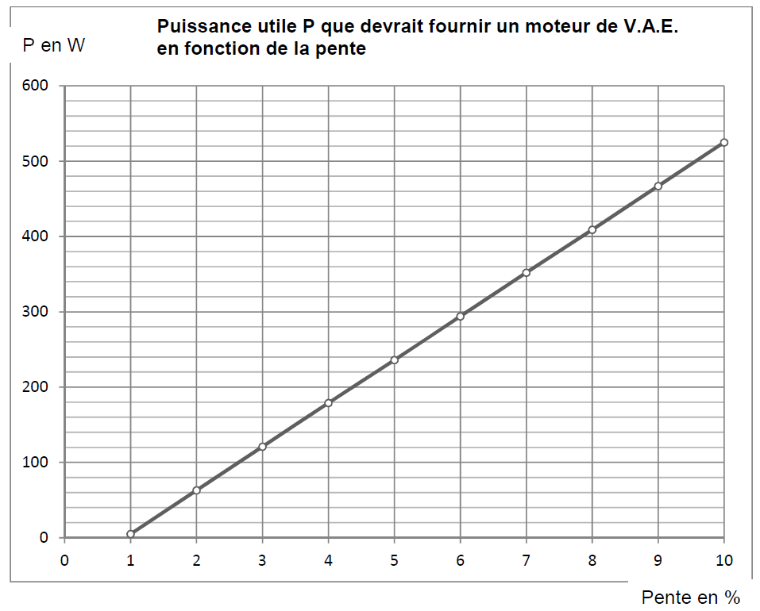

Le graphique ci-dessus représente la puissance que devrait apporter le moteur électrique en fonction de la pente (exprimée en %) pour maintenir une vitesse constante de 15 km.h⁻¹ lorsque la puissance du cycliste est de 60 W.

DR1 : chaîne énergétique (route horizontale)
Le cycliste
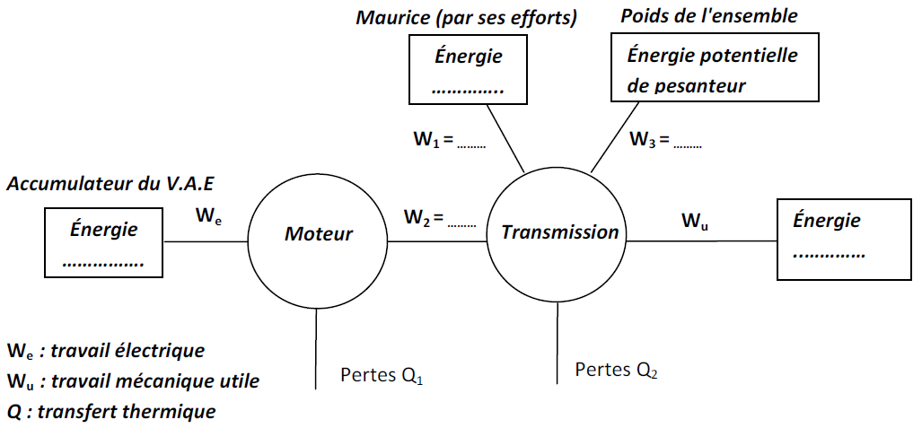

DR2 : chaîne énergétique (en descente)

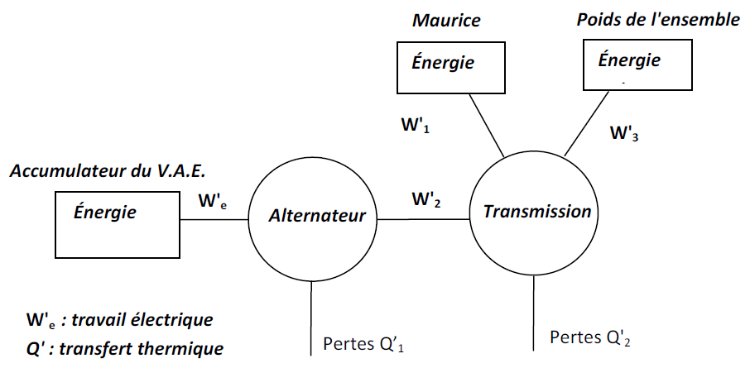
Le cycliste

- Problème 4 : Motrice Diesel BB75000

On considère un motrice Diesel entraînant une rame de wagons de marchandises.
La motrice comporte un moteur Diesel qui entraîne en rotation un alternateur, par l’intermédiaire d’une chaîne de transmission. En sortie de l’alternateur, l’énergie électrique est redressée pour fournir une tenson continue à l’onduleur en charge d’alimenter les moteurs asynchrones de traction. Les moteurs développent une puissance de 600 kW lorsque la rame roule alors à 120 km/h sur le plat.

- Donner un schéma du dispositif en y insérant la chaîne énergétique (il faut faire apparaître le type d’énergie absorbée, fournie et perdue par chaque élément).
- Le rendement du moteur diesel est de 25%, celui de la transmission de 80%, celui de l’alternateur est 90%, celui du redresseur et de l’onduleur de 95% et celui des moteurs asynchrones de 92% en pleine charge. Calculer le rendement global de la motrice.
- Que devient l’énergie perdue ?
- Quel serait le rendement de la motrice si elle était directement alimentée en courant continu par des caténaires ? En déduire l’intérêt d’un dispositif « mixte » (électrique ou Diesel suivant la disponibilité du réseau).
- Calculer l’énergie fournie par le carburant pour 1 h de fonctionnement en pleine charge.
- Sachant que le pourvoir énergétique d’un litre de gasoil est de 50900 kJ/L, calculer la consommation de carburant pour 1 h de fonctionnement.
- Calculer le travail de la force de traction en Joule, puis en kW.h dans ces conditions.

